Elektronarzędzia wykorzystywane podczas prac instalacyjnych

Podczas wykonywania instalacji kluczowe znaczenie ma prawidłowy dobór narzędzi. Wpływa on nie tylko na skuteczność pracy i bezpieczeństwo, lecz również na stopień zu­życia narzędzi. Urządzenia warto dobierać adekwatnie do danej pracy. Przykładowo: zasto­sowanie wkrętarki udarowej do wiercenia w betonie jest chybionym pomysłem, bowiem urządzenie ma za małą moc i szybciej uszkodzimy urządzenie lub wiertło, niż osiągnie­my zamierzony cel. W takim przypadku najkorzystniejsze jest użycie młotka udarowe­go, najlepiej z udarem pneumatycznym. Pamiętajmy jednak, że wybór młota udarowego SDS-max do wykonania otworów o średnicy 10 mm w betonie komórkowym jest przy­kładem zastosowania zbyt dużego urządzenia; motogodziny jego pracy zużywają drogie łożyska i szczotki, a przecież tę czynność można wykonać lekkim młotkiem udarowym, do którego materiały eksploatacyjne są o wiele tańsze. Co więcej, narzędzie jest lżejsze, co poprawia komfort i efektywność pracy.

W przypadku posługiwania się elektronarzędziami zawsze należy zapoznać się z in­strukcją ich obsługi lub przejść specjalistyczne przeszkolenie, by właściwie i bezpiecznie je obsługiwać.

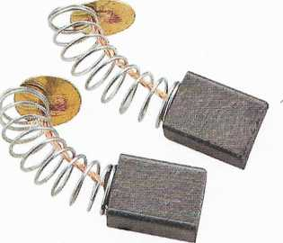

Węglowe (grafitowe) szczotki do silnika komutatorowego

Materiał eksploatacyjny w narzędziach to części zużywające się w sposób naturalny w wy­niku pracy narzędzia. Przykładem mogą być:

* szczotki silnika,
* uchwyty wierteł i narzędzi,
* ostrza w narzędziach tnących,
* wiertła,
* łożyska,
* powierzchnie robocze.

Zazwyczaj podzespoły tego typu nie są objęte gwarancją właśnie ze względu na naturalne ich zużycie. Prawidłowe użytkowanie i dobór narzędzi wydłużą czas między ich naprawami.

Przed wybraniem narzędzia warto zapoznać się z jego kartą katalogową oraz dostęp­nością części zamiennych. Nie każda awaria urządzenia podlega naprawie gwarancyjnej. Naturalne zużywanie się części często wymusza zakup np. nowej obudowy w miejsce pęk­niętej po upadku narzędzia.

Elektronarzędzia ręczne można przypisać do dwóch grup w zależności od rodzaju zasi­lania. Pierwszą stanowią narzędzia o zasilaniu sieciowym 230 V, drugą - narzędzia o zasi­laniu akumulatorowym.

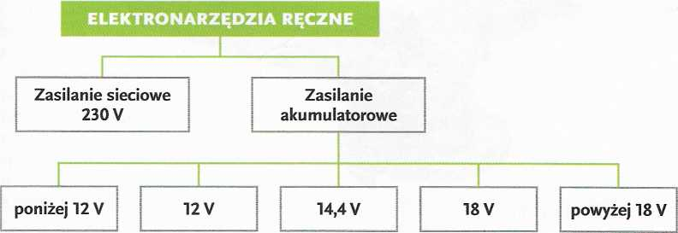

Typy zasilania elektronarzędzi

Urządzenia z zasilaniem akumulatorowym cieszą się coraz większym zainteresowaniem ze względu na wygodę użytkowania i uniezależnienie się od przedłużaczy i napięcia sieciowego w miejscu pracy. Nie można pominąć też tego, że elektronarzędzia zasilane akumulatorami mają moc i wydajność porównywalną z narzędziami o zasilaniu siecio­wym. Do zwiększenia ich wydajności przyczyniły się następujące technologie:

Silniki bezszczotkowe - poprawiły wydajność prądową o mniej więcej 20%, a tym samym zwiększyły moc i skróciły czas pracy. Bezawaryjność tego typu silników jest większa. Ponadto ich zastosowanie gwarantuje takie same moc i moment obrotowy dla obrotów w lewo i w prawo.

Litowe akumulatory w różnych technologiach (litowo-jonowa, litowo-polimerowa itp.) - zwiększają ilość zmagazynowanej energii, a tym samym wydłużają efektywność pracy. Zaawansowana elektronika sterująca - zapobiega przeciążeniu narzędzia i akumula­tora. Dzięki niej zwiększa się żywotność akumulatora i samego narzędzia.

Szybkie ładowarki - umożliwiają naładowanie akumulatora narzędzia w 30 min lub krócej. Zalety i wady poszczególnych typów zasilania przedstawiono na rysunkach

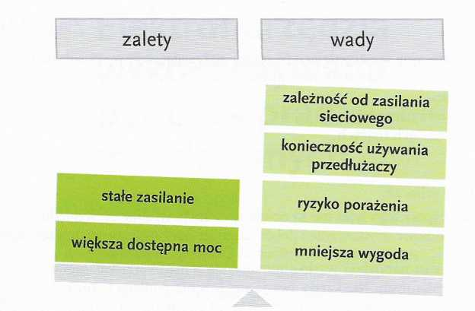

Zalety i wady urządzeń z zasilaniem sieciowym

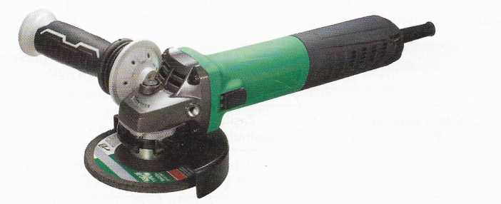

Szlifierka z silnikiem bezszczotkowym

Urządzenia z zasilaniem akumulatorowym mają wbudowane na stałe akumulatory. W czasie ich ładowania nie można z nich korzystać. Dotyczy to zwłaszcza urządzeń o na­pięciu zasilania niższym niż 12 V. Urządzenia tego typu do zasilania wykorzystują jedno lub dwa ogniwa litowe, każde o napięciu ok. 3,6 V. Narzędzia z wymiennymi akumulato­rami są zbudowane z trzech lub więcej ogniw, zapewniających napięcie 10,8 V lub wyższe.

Ze względu na napięcie akumulatora narzędzia dzieli się na:

narzędzia amatorskie lub zminiaturyzowane:

* 3,6 V - napędzane pojedynczym ogniwem,
* 7,2 V - napędzane dwoma połączonymi szeregowo ogniwami,

narzędzia standardowe:

* klasa 12 V (trzy połączone szeregowo ogniwa dające napięcie 10,8 V),
* klasa 14 V (cztery połączone szeregowo ogniwa dające napięcie 14,4 V),
* klasa 18 V (pięć połączonych szeregowo ogniw dających napięcie 18 V),

narzędzia o wysokiej wydajności, porównywalnej z narzędziami sieciowymi:

* narzędzia o napięciu 24-48 V.

Czasem producenci zwiększają moc narzędzia dzięki umożliwieniu podłączenia jedno­cześnie np. dwóch akumulatorów.

Producenci dostarczają elektronarzędzia akumulatorowe w ustandaryzowanych napię­ciach zasilania. Są to 12 V, 14,4 V, 18 V. Wyższe napięcia - 28/32 V - są zarezerwowane dla ciężkich narzędzi używanych w pracach budowlanych.

Można przyjąć, że im wyższe napięcie, tym większa wydajność pracy z narzędziem. Napięcie 12 V stosuje się w narzędziach kompaktowych i przeznaczonych do lekkich prac, w czasie których kluczowe są waga narzędzia i jego małe wymiary. Natomiast do cięższych prac należy wybierać narzędzia zasilane napięciem 18 V; zapewniają one znacznie większą moc i moment obrotowy przy zazwyczaj jednoczesnym dłuższym czasie pracy. Urządzenia zasilane napięciem 14,4 V obecnie są mało popularne i wycofywane z oferty.

Narzędzia zasilane napięciem wyższym niż 18 V są stosunkowo rzadko spotykane ze względu na ich cenę oraz obszar zastosowań, związany bardziej z budownictwem niż z technikami instalacji elektronicznych.

Największą wadą narzędzi akumulatorowych jest ich krótki czas pracy. Producenci sta­rają się niwelować ten mankament i stosują: akumulatory o większej pojemności, większą ich liczbę oraz specjalne szybkie ładowarki. Dzięki wymienności akumulatorów, możliwej również między poszczególnymi narzędziami, można ograniczyć koszty oraz przestoje spowodowane ładowaniem narzędzia. Przykładowo: młotek udarowy z jednym akumulato­rem o pojemności 5 Ah jest w stanie wywiercić 60 otworów w betonie wiertłem o średnicy 8 mm na głębokość 60 mm, co jest typowym wynikiem podczas montażu urządzeń i listew za pomocą kołków. Trzy bądź cztery tego typu akumulatory wystarczą na ośmiogodzinny dzień pracy jednego pracownika, oddelegowanego do wykonania instalacji natynkowej.

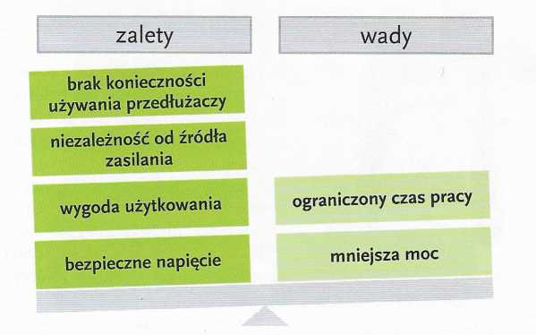

Zalety i wady urządzeń z zasilaniem akumulatorowym